**PENULISAN PROPOSAL**

**SISTEM REKOMNEDASI HOTEL SYARIAH MEMANFAATKAN HALAL *SCORING* MENGGUNAKAN METODE MAUT**

**DOSEN PEMBIMBING :**



Oleh:

ELDI ROHMANUR IKHSAN 1301154307

PROGRAM STUDI S1 TEKNIK INFORMATIKA FAKULTAS INFORMATIKA UNIVERSITAS TELKOM SEPTEMBER 2018

# LEMBAR PENGESAHAN

**PENULISAN PROPOSAL**

**SISTEM REKOMNEDASI HOTEL SYARIAH MEMANFAATKAN HALAL *SCORING* MENGGUNAKAN METODE MAUT**

**DOSEN PEMIMBING:**

*Sebagai salah satu syarat dalam melaksanakan penulisan proposal*

Oleh

ELDI ROHMANUR IKHSAN 1301154307

Bandung, 01 November 2018

Menyetujui,

Dosen Pembimbing

NIP xxxxx

Mahasiswa

Rafi Indrajati

NIM 1301154237

Mengetahui,

Ketua Program Studi S1 Teknik Informatika

Said Al Faraby, S.T., M.Sc.

NIP 15890019

# KATA PENGANTAR

TBU

# ABSTRAK

*TBU*

**Kata Kunci :**

# DAFTAR ISI

LEMBAR PENGESAHAN ii

KATA PENGANTAR iii

ABSTRAK iv

DAFTAR ISI v

DAFTAR GAMBAR vi

DAFTAR TABEL vii

BAB I PENDAHULUAN 1

1.1. Latar Belakang 1

1.2. Rumusan Masalah 1

1.3. Tujuan 2

1.4. Batasan Masalah 2

1.5. Waktu pelaksanaan 2

BAB II TINJAUAN PUSTAKA 3

2.1. *Recommender System* 3

2.1.1. *Content based filtering* 4

2.1.2 *Collaborative Filtering* 4

2.1.3 *Knowledge Based Filtering* 5

2.2. *Multi Attribute Utility* (MAUT) 6

BAB III METODOLOGI & DESAIN SISTEM 7

3.1. Gambaran Umum Sistem 7

3.2. ?? 7

3.2.1. ?? 7

3.2.2. ?? 7

3.2.3. ?? 7

3.2.4. ?? 7

3.2.5. ?? 7

3.3. ?? 7

3.3.1. ?? 7

3.3.2. ?? 8

3.3.3. ?? 10

BAB IV PENGUJIAN & ANALISIS 11

4.1. ?? 11

4.2. ?? 11

BAB V KESIMPULAN & SARAN 12

DAFTAR PUSTAKA 13

LAMPIRAN 14

# DAFTAR GAMBAR

Gambar 1. Content Based Recommendation 4

Gambar 2. Collaborative Filtering 5

Gambar 3. Knowledge Based Filetring 6

Gambar 4. 7

Gambar 5. 7

Gambar 6. 8

Gambar 7. 8

Gambar 8. 8

Gambar 9. 8

Gambar 10. 9

Gambar 11. 9

Gambar 12. 9

Gambar 13. 10

Gambar 14. 10

Gambar 15. 10

Gambar 16. 10

Gambar 17. 10

Gambar 18. 10

# DAFTAR TABEL

Tabel 1. Timeline waktu 3

# 

# BAB I PENDAHULUAN

## Latar Belakang

Dengan kemajuan rtansportasi dan teknologi pada zaman sekarang memudahkan kita untuk dapat bepergian jauh. Berbagai tempat wisata juga semakin banyak. Salah satu inovasi dalam berwisata adalah adanya halal *tourism* atau wisata halal. Halal *tourism* merupakan salah satu subkategori dalam berwisata, halal *tourism* dibuat agar perjalanan wisata yang dilakukan sesuai aturan agama Islam.

Istilah halal *tourism* pertama kali dikenal pada tahun 2015 ketika sebuah event *World Halal Tourism Summit* (WHTS)digelar di Abu Dhab,UAE. Halal *tourism* bukan hanya mencakup makanan atau minuman halal dan non-alkohol, namun juga meliputi interaksi antara pria dan wanita secara halal.

Salah satu industri yang mengikuti konsep halal *tourism* ini adalah industri perhotelan. Di Indonesia sendiri, Mentri Pariwisata dan Ekonomi Kreatif telah membuat pedoman untuk penyelenggaraan hotel syariah[1]. Dari pedoman ini, dapat dilakukan sebuah penilaian/*scoring* kehalalan suatu hotel berdasarkan fasilitas yang ditawarkannya. *Scoring* ini dilakukan dengan menggunakan metode *Multi Attribute Utility Theory* (MAUT).

Setelah *scoring* dilakukan, sistem rekomendasi dapat dibangun untuk merekomendasikan hotel berdasarkan skor kehalalan nya.

## 1.2. Rumusan Masalah

Berikut ini adalah rumusan masalah pada proposal ini antara lain:

1. Bagaimana cara merekomendasikan hotel yang halal?
2. Bagaimana cara melakukan *scoring* menggunakan metode MAUT ?
3. Bagaimana cara menerapkan sistem rekomendasi pada hotel ?

## 1.3. Tujuan

Tujuan pada penelitian ini adalah:

1. Membangun *Recommendation System* Hotel Syariah
2. Memberikan skor pada Hotel Syariah dengan menggunakan metode MAUT.

## 1.4. Batasan Masalah

Batasan masalah yang ada pada tugas akhir ini adalah

1. Sistem rekomendasi hanya akan merekomendasi hotel syariah.

## 1.5. Rencana Kegiatan

Rencana kegiatan yang dilakukan untunk menyelesaikan tugas akhir ini adalah sebagai berikut:

1. Identifikasi Masalah

Mencari dan mempelajari suatu masalah yang ada. Dilakukan untuk mempersiapkan solusi dari permasalahan tersebut.

1. Studi Terkait

Mencari dan mempelajari materi yang didapat dari buku, jurnal ilmiah dan riset terkait untuk mencari solusi dari permasalahan serta untuk mempersiapkan perancangan sistem yang akan dibuat.

1. Perancangan Sistem

Perancangan sistem dilakukan setelah memahami teori yang dipelajari. Perancangan sistem meliputi pembuatan flowchart sistem untuk menggambarkan alur model dari sistem yang akan dibuat.

1. Implementasi dan Pengujian

Implementasi akan dilakukan sesuai dengan flowchart yang dibuat. Hal ini meliputi pembuatan program dan pengujian.

1. Analisis dan Kesimpulan

Melakukan analisis setelah data telah diolah dengan program. Analisis akan dilakukan setelah rekomendasi telah berhasil dilakukan. Setelah analisis akan dilanjutkan dengan kesimpulan.

1. Laporan

Laporan dibuat untuk mendokumentasikan hasil dari tugas akhir, beserta lampiran yang mendukung tugas akhir.

## 1.6. Jadwal Kegiatan

|  |  |  |  |  |  |  |  |  |  |  |
| --- | --- | --- | --- | --- | --- | --- | --- | --- | --- | --- |
| No | Deskripsi | Bulan | | | | | | | | |
| September | Oktober | November | Desember | Januari | Februari | Maret | April | Mei |
| 1 | Identifikasi Masalah |  |  |  |  |  |  |  |  |  |
| 2 | Studi Terkait |  |  |  |  |  |  |  |  |  |
| 3 | Perencanaan Sistem |  |  |  |  |  |  |  |  |  |
| 4 | Implementasi dan Pengujian |  |  |  |  |  |  |  |  |  |
| 5 | Analisis dan Kesimpulan |  |  |  |  |  |  |  |  |  |
| 6 | Laporan |  |  |  |  |  |  |  |  |  |

# BAB II TINJAUAN PUSTAKA

## 2.1. *Recommender System*

Sistem rekomendasi merupakan *subclass* dari *information filtering system* yang akan memprediksikan suatu “rating” atau “referensi” kepada pengguna. Sistem rekomendasi sangat umum diaplikasikan pada berbagai bidang seperi film, musik, berita, buku, artikel, dan produk umum.

Sistem rekomendasi akan menawarkan kemungkinan dari penyaringan informasi personal sehingga hanya informasi yang sesuai kebutuhan dan preferensi pengguna yang akan ditampilkan di sistem dengan menggunakan teknik atau model rekomendasi. Informasi yang diberikan oleh pengguna dapat diperoleh secara eksplisit dan implisit. Informasi yang eksplisit adalah informasi yang langsung didapatkan dari pengguna. Sedangkan, informasi yang implisit adalah informasi yang diperoleh tanpa diketahui oleh pengguna.

Ada berbagai macam metode untuk membuat sistem rekomendasi. Metode yang digunakan haruslah sesuai dengan permasalahan dan dapat menghasilkan rekomendasi yang sesuai. Metode atau pendekatan yang dipilih pada sistem rekomendasi bergantung pada permasalahan yang akan diselesaikan, teknik rekomendasi yang berbeda-beda digunakan untuk aplikasi yang berbeda, dasar dari suatu tujuan dan objektif dari sebuah aplikasi. Beberapa metode untuk membuat sistem rekomendasi antara lain *Content based filtering, Collaborative filtering , Knowledge-based filtering* dan *hybrid based filtering*. Tetapi, untuk sistem rekomendasi Hotel Syariah ini, metode yang akan digunakan adalah *Content based filtering*.

### 2.1.1. *Content based filtering*

*Content based fitering* adalah hasil dari penelitian penyaringan informasi dalam system berbasis konten. Metode ini membuat rekomendasi dengan berdasarkan perbandingan antara isi dari *item* dan *user profile*.

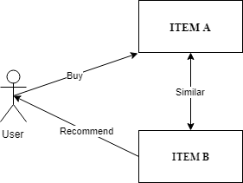

Gambar 1. Content Based Recommendation

Rekomendasi dari *content based filltering* menggunakan riwayat dari deskripsi item yang disukai oleh *user* dan juga riwayat aktifitas *user*. Metode ini umumnya menggunakan sebuah survey untuk mendapatkan informasi inisial tentang user untuk menghindari adanya permasalahan pada user baru.

### 2.1.2 *Collaborative Filtering*

*Collaborative Filtering* merupakansalah satu metode dalam rekomendasi sistem yang akan menghasilkan rekomendasi berdasarkan pengguna lain yang memiliki kesamaan *taste*. Metode ini menghasilkan rekomendasi *item* berdasarkan *item* yang pernah di*rating* oleh pengguna lain. Contohnya apabila *user* 1 membeli *item* A dan *item* B, sedangkan *user* 2 membeli *item* A, *item* B dan *item* C, dan *user* 2telah memberikan *rating* terhadap *item* C, maka sistem akan merekomendasikan *item* C kepada *user* 1.

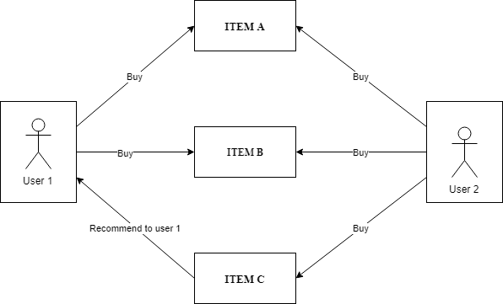

Gambar 2. Collaborative Filtering

### 2.1.3 *Knowledge Based Filtering*

Metode ini menghasilkan rekomendasi yang didasarkan pada pengetahuan eksplisit tentang suatu item, preferensi pengguna, dan kriteria rekomendasi (item mana yang harus direkomendasikan dalam suatu konteks). Sistem ini diterapkan pada skenario dimana *collaborative filtering* dan *content based filtering* tidak dapat diterapkan.

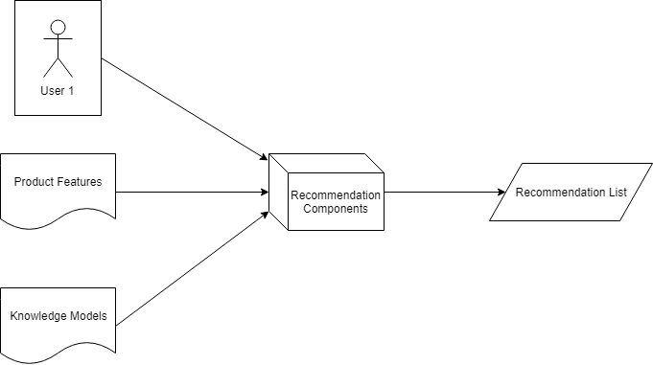

Gambar 3. Knowledge Based Filetring

## 2.2. *Multi Attribute Utility* (MAUT)

MAUT merupakan sebuah metode yang ditemukan pada tahun awal 1968 Metode ini dapat diaplikasikan secara luas dan bahkan sangat cocok untuk diaplikasikan untuk penggunaan dimana jika pengambilan keputusan yang buruk akan berdampak fatal. Seperti contoh: diagnosa penyakit atau pemilihan supplier internasional.[2]

Metode ini digunakan jika sistem memerlukan rekomendasi suatu hal yang memiliki lebih dari satu atribut. MAUT akan merubah suatu masalah *multi-attribut­* menjadi *single-attribute*

# BAB III METODOLOGI & DESAIN SISTEM

## 3.1. Gambaran Umum Sistem

## 3.2. ??

## 3.2.1. ??

### 3.2.2. ??

### 3.2.3. ??

### 3.2.4. ??

### 3.2.5. ??

## 3.3. ??

### 3.3.1. ??

Gambar 4.

Gambar 5.

Gambar 6.

Gambar 7.

### 

### 

### 3.3.2. ??

Gambar 8.

Gambar 9.

Gambar 10.

Gambar 11.

Gambar 12.

Gambar 13.

### 3.3.3. ??

Gambar 14.

Gambar 15.

Gambar 16.

Gambar 17.

Gambar 18.

# BAB IV PENGUJIAN & ANALISIS

## 4.1. ??

## 4.2. ??

# BAB V KESIMPULAN & SARAN

# DAFTAR PUSTAKA

[1] Mentri Pariwisata dan Ekonomi Kreatif, “EKONOMI KREATIF REPUBLIK INDONESIA TENTANG PEDOMAN PENYELENGGARAAN USAHA HOTEL SYARIAH KRITERIA MUTLAK DAN KRITERIA TIDAK MUTLAK USAHA HOTEL SYARIAH,” 2014.

[2] J. Schaffer, J. Michaelis, A. Raglin, and S. Russell, “Between Multi-Attribute Utility Decision Making and Recommender Systems : Transparent , Instantaneous , Local Recommendations for Sparse Data,” pp. 478–481, 2018.

# LAMPIRAN